TUẦN 5: CHỦ ĐỀ 2: SỐ THẬP PHÂN
Bài 10: KHÁI NIỆM SỐ THẬP PHÂN (T2)

I. YÊU CẦU CẦN ĐẠT:
1. Năng lực đặc thù:
- HS nhận biết được hàng của số thập phân; đọc, viết được số thập phân.
- HS vận dụng được việc nhận biết hàng của số thập phân; đọc, viết được số thập phân trong một số tình huống thực tế.
- HS có cơ hội phát triển năng lực tư duy toán học và năng lực giao tiếp toán học.
2. Năng lực chung.
- Năng lực tự chủ, tự học: Chủ động tích cực tìm hiểu và viết được hàng của số thập phân; đọc, viết được số thập phân.
- Năng lực giải quyết vấn đề và sáng tạo: Biết vận dụng được viết số tự nhiên thành tổng để giải quyết một số tình huống thực tế.
- Năng lực giao tiếp và hợp tác: Có thói quen trao đổi, thảo luận cùng nhau hoàn thành nhiệm vụ dưới sự hướng dẫn của giáo viên.

3. Phẩm chất.
- Phẩm chất chăm chỉ: Ham học hỏi tìm tòi để hoàn thành tốt nội dung học tập.
- Phẩm chất trách nhiệm: Có ý thức trách nhiệm với lớp, tôn trọng tập thể.
II. ĐỒ DÙNG DẠY HỌC
- SGK và các thiết bị, học liệu và đồ dùng phục vụ cho tiết dạy.
III. HOẠT ĐỘNG DẠY HỌC

Hoạt động của giáo viên |  |  |  | Hoạt động của học sinh
1. Khởi động:
- Mục tiêu:
+ Tạo không khí vui vẻ, phấn khởi trước giờ học.
+ Thông qua khởi động, giáo viên dẫn dắt bài mới hấp dẫn để thu hút học sinh tập trung.
- Cách tiến hành:
- GV tổ chức trò chơi để khởi động bài học.  + Câu 1: Số? 564m = ... km  + Câu 2: Số? 4,6kg = .... g  + Câu 3: Số? 132 mm = ...cm  - GV nhận xét, tuyên dương.  - GV dẫn dắt vào bài mới |  |  |  | - HS tham gia trò chơi  + Trả lời: 0,564  + Trả lời: 4600  + Trả lời: 13,2  - HS lắng nghe.
2. Khám phá:
- Mục tiêu:
+ Nhận biết được hàng của số thập phân; đọc, viết được số thập phân.
+ HS vận dụng được việc nhận biết hàng của số thập phân; đọc, viết được số thập phân trong một số tình huống thực tế.
- Cách tiến hành:
- GV cho HS quan sát phần a, nêu các câu hỏi:  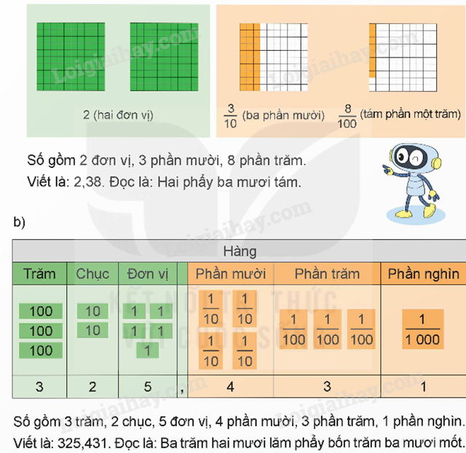  + Có mấy hình vuông (mỗi hình có 100 ô nhỏ) màu xanh?  + Hình vuông tiếp theo có mấy cột, mấy cột được tô màu cam?  + Hình vuông cuối cùng có bao nhiêu ô vuông nhỏ, mấy ô được tô màu cam?  GV chốt: Số gồm 2 đơn vị, 3 phần mười, 8 phần trăm viết là 2,38; đọc là Hai phẩy ba mươi tám. |  |  | - HS quan sát phần a và trả lời:  + 2 hình.  + Có 10 cột trong đó 3 cột tô màu cam.  + Có 100 ô vuông nhỏ, trong đó có 8 ô tô màu cam  - HS viết và đọc
- GV cho HS quan sát phần b, nghe GV giới thiệu:  - Số gồm 3 trăm, 2 chục, 5 đơn vị, 4 phần mười, 3 phần trăm, 1 phần nghìn viết là 325,431; đọc là: Ba trăm hai mươi lăm phẩy bốn trăm ba mươi mốt  - GV cho HS viết vào bảng và đọc.  - GV hướng dẫn: Trong số 325,431 thì phần trước dấu phẩy gọi là phần nguyên phần sau dấu phẩy gọi là phần thập phân; sát bên dấu phẩy gọi là hàng phần mười, kế hàng phần mười là hàng phần trăm, kế hàng phần trăm là hàng phần nghìn.  - GV cho HS nêu lại phần nguyên, phần thập phân, hàng phần mười, hàng phần trăm, hàng phần nghìn.  - Cho HS nêu cách viết, đọc số thập phân?  - GV nhận xét, chốt quy tắc:  + Muốn viết một số thập phân, trước hết viết phần nguyên, viết dấu phẩy, sau đó viết phần thập phân.  + Muốn đọc một số thập phân, trước hết đọc phần nguyên, đọc dấu phẩy, sau đó đọc phần thập phân. |  |  | _{- HS lắng nghe.}  _{- HS viết và đọc.}  _{- HS nêu}  _{- 2-3 HS nhắc lại quy tắc}
3. Hoạt động luyện tập
- Mục tiêu:
+ HS biết được hàng của số thập phân; đọc, viết được số thập phân.
- Cách tiến hành:
Bài 1. Viết, đọc số thập phân (theo mẫu).  Số thập phân gồm Viết số Đọc số  3 chục, 5 đơn vị, 6 phần mười, 2 phần trăm, 4 phần nghìn 35,624 Ba mươi lăm phẩy sáu trăm hai mươi tư  116 đơn vị, 7 phần mười, 5 phần nghìn ? ?  0 đơn vị, 7 phần mười, 3 phần trăm ? ?  26 đơn vị và 408 phần nghìn ? ?  - GV yêu cầu HS đọc đề bài.  - GV mời HS làm việc cá nhân.  - GV mời HS báo cáo kết quả.  - Mời các HS khác nhận xét, bổ sung.  - GV nhận xét tuyên dương (sửa sai) | - HS đọc đề bài, cả lớp theo dõi..  - HS làm việc cá nhân  Số thập phân gồm Viết số Đọc số  3 chục, 5 đơn vị, 6 phần mười, 2 phần trăm, 4 phần nghìn 35,624 Ba mươi lăm phẩy sáu trăm hai mươi tư  116 đơn vị, 7 phần mười, 1 phần trăm, 5 phần nghìn 116,715 Một trăm mười sáu phẩy bảy trăm mười lăm  0 đơn vị, 7 phần mười, 3 phần trăm 0,73 Không phẩy bảy mươi ba  26 đơn vị và 408 phần nghìn 26,408 Hai mươi sáu phẩy bốn trăm linh tám  - HS báo cáo kết quả.  - HS khác nhận xét, bổ sung.  - Lắng nghe, (sửa sai nếu có)
Bài 2.  a) Nêu phần nguyên và phần thập phân của mỗi số thập phân rồi đọc số thập phân: 327,106; 49,251; 9,362.  b) Đọc các số thập phân 4,05; 12,004; 8,03; 25,009 (theo mẫu)  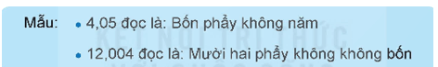  - GV mời HS đọc yêu cầu bài.  - GV cùng HS tóm tắt bài toán.  - GV mời HS làm bài tập cá nhân vào vở.  - GV chấm bài, đánh giá, nhận xét và tuyên dương. | - 1 HS đọc yêu cầu bài, cả lớp theo dõi  - HS làm bài tập cá nhân vào vở.  a)  Số Phần nguyên Phần thập phân Đọc số  327,106 327 106 Ba trăm hai mươi bảy phẩy một trăm linh sáu  49,251 49 251 Bốn mươi chín phẩy hai trăm năm mươi mốt  9,362 9 362 Chín phẩy ba trăm sáu mươi hai  b) 4,05 đọc là: Bốn phẩy không năm  12,004 đọc là: Mười hai phẩy không không bốn  8,03 đọc là: Tám phẩy không ba  25,009 đọc là: Hai mươi lăm phẩy không không chín  - HS lắng nghe, rút kinh nghiệm
4. Vận dụng trải nghiệm.
- Mục tiêu:
+ Củng cố những kiến thức đã học trong tiết học để học sinh khắc sâu nội dung.
+ Vận dụng kiến thức đã học vào thực tiễn. Qua đó HS có cơ hội phát triển năng lực lập luận, tư duy toán học và năng lực giao tiếp toán học.
+ Tạo không khí vui vẻ, hào hứng, lưu luyến sau khi học sinh bài học.
- Cách tiến hành:
- GV tổ chức trò chơi “Ai nhanh – Ai đúng”.  Chọn số thập phân thích hợp với mỗi phân số thập phân (theo mẫu).  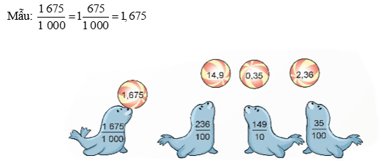  - Cách chơi: Chia lớp thành nhiều nhóm, mỗi nhóm 4 HS. GV hô bắt đầu thì HS trong nhóm chạy lên bảng nối. Nhóm nào làm đúng và nhanh nhất là đội chiến thắng. Thời gian chơi tư 2-3 phút.  - GV tổ chức trò chơi.  - Đánh giá tổng kết trò chơi.  - GV nhận xét, dặn dò bài về nhà. |  | - HS lắng nghe trò chơi.  - Các nhóm lắng nghe luật chơi.  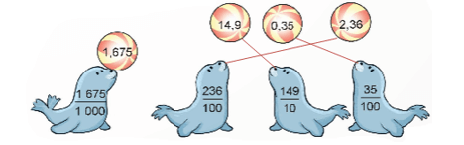  - Các nhóm tham gia chơi.  - Các nhóm rút kinh nghiệm.
IV. ĐIỀU CHỈNH SAU BÀI DẠY:

TUẦN 5: CHỦ ĐỀ 2: SỐ THẬP PHÂN
Bài 10: KHÁI NIỆM SỐ THẬP PHÂN (T3)

I. YÊU CẦU CẦN ĐẠT:
1. Năng lực đặc thù:
- HS nhận biết được hàng của số thập phân; đọc, viết được số thập phân.
- HS vận dụng được việc nhận biết hàng của số thập phân; đọc, viết được số thập phân trong một số tình huống thực tế.
- HS có cơ hội phát triển năng lực tư duy toán học và năng lực giao tiếp toán học.
2. Năng lực chung.
- Năng lực tự chủ, tự học: Chủ động tích cực tìm hiểu và viết được hàng của số thập phân; đọc, viết được số thập phân.
- Năng lực giải quyết vấn đề và sáng tạo: Biết vận dụng được viết số tự nhiên thành tổng để giải quyết một số tình huống thực tế.
- Năng lực giao tiếp và hợp tác: Có thói quen trao đổi, thảo luận cùng nhau hoàn thành nhiệm vụ dưới sự hướng dẫn của giáo viên.

3. Phẩm chất.
- Phẩm chất chăm chỉ: Ham học hỏi tìm tòi để hoàn thành tốt nội dung học tập.
- Phẩm chất trách nhiệm: Có ý thức trách nhiệm với lớp, tôn trọng tập thể.
II. ĐỒ DÙNG DẠY HỌC
- SGK và các thiết bị, học liệu và đồ dùng phục vụ cho tiết dạy.
III. HOẠT ĐỘNG DẠY HỌC

Hoạt động của giáo viên | Hoạt động của học sinh
1. Khởi động:
- Mục tiêu:
+ Tạo không khí vui vẻ, phấn khởi trước giờ học.
+ Thông qua khởi động, giáo viên dẫn dắt bài mới hấp dẫn để thu hút học sinh tập trung.
- Cách tiến hành:
- GV tổ chức trò chơi “Đố nhau” để khởi động bài học.  Luật chơi: Một HS nêu một số thập phân sau đó được chọn một HS khác nêu phần nguyên, phần thập phân, các hàng trong số thập phân. Sau đó bạn lai nêu một số thập phân khác và chọn một HS để trả lời. Làm tương tự trong thời gian 3 phút  - GV nhận xét, tuyên dương.  - GV dẫn dắt vào bài mới | - HS tham gia trò chơi  - HS lắng nghe.
2. Hoạt động thực hành
- Mục tiêu:
+ HS biết được hàng của số thập phân; đọc, viết được số thập phân, vận dụng được việc hàng của số thập phân; đọc, viết để giải quyết một số tình huống thực tế.
- Cách tiến hành:
Bài 1. Chọn số thập phân thích hợp với cách đọc số thập phân đó.  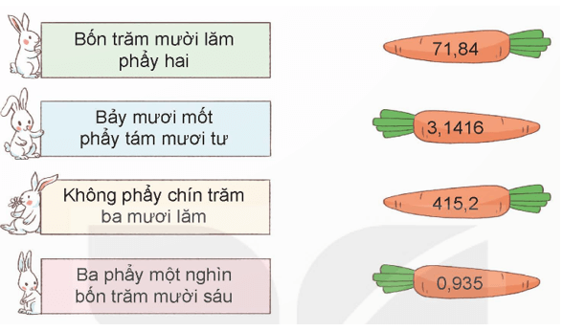  - GV mời 1 HS đọc yêu cầu bài.  - GV mời lớp làm việc chung: Quan sát bài 1, đọc số liệu nối cho chính xác  - GV mời HS trả lời.  - GV nhận xét, tuyên dương. |  | 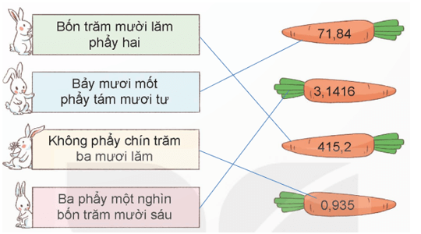  - 1 HS đọc yêu cầu bài, cả lớp lắng nghe.  - Lớp làm việc chung: Quan sát bài 1, đọc số liệu nối cho chính xác  - HS trình bày.
Bài 2. Số?  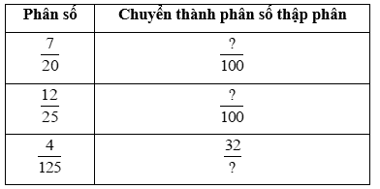  - GV mời 1 HS đọc yêu cầu bài.  - GV hướng dẫn HS: Nhân cả tử số và mẫu số của phân số đã cho với cùng một số tự tự nhiên để được phân số có mẫu số là 100; 1000; ...  - GV mời HS làm việc nhóm đôi, thực hiện yêu cầu bài tập.  - GV mời đại diện các nhóm trả lời.  - Yêu cầu HS nêu cách làm.  - GV mời các nhóm khác nhận xét, bổ sung.  - GV nhận xét, tuyên dương. |  | 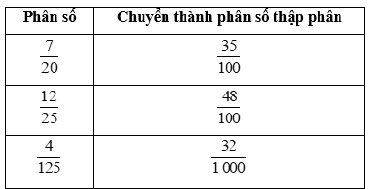  - 1 HS đọc yêu cầu bài, cả lớp lắng nghe.  - Đại diện các nhóm trả lời.  =  =  =  - Các nhóm khác nhận xét, bổ sung.  - HS lắng nghe, sửa sai (nếu có).
Bài 3. Chuyển phân số thập phân thành số thập phân rồi đọc số thập phân đó.  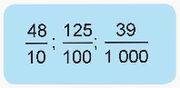  Hướng dẫn giải:  - GV mời 1 HS đọc yêu cầu bài.  - GV mời lớp làm việc cá nhân, thực hiện theo yêu cầu.  - GV mời HS trả lời.  - GV HS khác nhận xét, bổ sung.  - GV nhận xét, tuyên dương. |  | - 1 HS đọc yêu cầu bài, cả lớp lắng nghe.  - Lớp làm việc cá nhân, thực hiện theo yêu cầu.  - HS trình bày.  ; đọc là: Bốn phẩy tám  ; đọc là: Một phẩy hai mươi lăm  ; đọc là: Không phẩy không trăm ba mươi chín  - HS nhận xét, bổ sung.  - Lắng nghe, sửa sai (nếu có)
3. Vận dụng trải nghiệm.
- Mục tiêu:
+ Củng cố những kiến thức đã học trong tiết học để học sinh khắc sâu nội dung.
+ Vận dụng kiến thức đã học vào thực tiễn. Qua đó HS có cơ hội phát triển năng lực lập luận, tư duy toán học và năng lực giao tiếp toán học.
+ Tạo không khí vui vẻ, hào hứng, lưu luyến sau khi học sinh bài học.
- Cách tiến hành:
Bài 4. Rô-bốt lập số 863 749 bằng các tấm thẻ như hình dưới đây:  Từ bốn thẻ 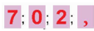 hãy lập tất cả các số thập phân có phần nguyên gồm một chữ số, phần thập phân gồm hai chữ số.  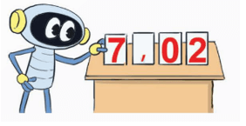  - GV mời 1 HS đọc yêu cầu bài.  - GV mời cả lớp suy nghĩ và thảo luận theo nhóm 4.  - GV mời đại diện nhóm trả lời.  - GV mời các HS khác nhận xét, bổ sung.  - GV nhận xét, tuyên dương.  - GV nhận xét tiết học.  - Dặn dò bài về nhà. | - 1 HS đọc yêu cầu bài, cả lớp lắng nghe.  - Lớp làm việc nhóm 4  - Đại diện nhóm trả lời:  + Từ bốn thẻ trên ta có các số thập phân có phần nguyên gồm một chữ số, phần thập phân gồm hai chữ số là: 0,27; 0,72; 2,07 ; 2,70 ; 7,02 ; 7,20  - HS khác nhận xét, bổ sung (nếu có).

IV. ĐIỀU CHỈNH SAU BÀI DẠY:

---------------------------------------------------

TUẦN 5: CHỦ ĐỀ 2: SỐ THẬP PHÂN
Bài 11: SO SÁNH SỐ THẬP PHÂN (T1)

I. YÊU CẦU CẦN ĐẠT:
1. Năng lực đặc thù:
- HS nhận biết được cách so sánh và so sánh được các số thập phân.
- HS vận dụng được việc nhận biết được việc so sánh số thập phân để giải quyết một số tình huống thực tế.
- HS có cơ hội phát triển năng lực tư duy toán học và năng lực giao tiếp toán học.
2. Năng lực chung.
- Năng lực tự chủ, tự học: Chủ động tích cực tìm hiểu cách so sánh và so sánh được các số thập phân.
- Năng lực giải quyết vấn đề và sáng tạo: Biết vận dụng được cách so sánh và so sánh được các số thập phân để giải quyết một số tình huống thực tế.
- Năng lực giao tiếp và hợp tác: Có thói quen trao đổi, thảo luận cùng nhau hoàn thành nhiệm vụ dưới sự hướng dẫn của giáo viên.

3. Phẩm chất.
- Phẩm chất chăm chỉ: Ham học hỏi tìm tòi để hoàn thành tốt nội dung học tập.
- Phẩm chất trách nhiệm: Có ý thức trách nhiệm với lớp, tôn trọng tập thể.
II. ĐỒ DÙNG DẠY HỌC
- SGK và các thiết bị, học liệu và đồ dùng phục vụ cho tiết dạy.
III. HOẠT ĐỘNG DẠY HỌC

Hoạt động của giáo viên |  |  |  | Hoạt động của học sinh
1. Khởi động:
- Mục tiêu:
+ Tạo không khí vui vẻ, phấn khởi trước giờ học.
+ Thông qua khởi động, giáo viên dẫn dắt bài mới hấp dẫn để thu hút học sinh tập trung.
- Cách tiến hành:
- GV tổ chức trò chơi để khởi động bài học.  Chuyển phân số thập phân thành số thập phân rồi đọc số thập phân đó.  + Câu a:  + Câu b:  + Câu 3:  - GV nhận xét, tuyên dương.  - GV dẫn dắt vào bài mới |  |  |  | - HS tham gia trò chơi  + ; đọc là: Hai phẩy tám  + ; đọc là: Bốn phẩy mười hai  + ; đọc là: Không phẩy không trăm linh sáu  - HS lắng nghe.
2. Khám phá:
- Mục tiêu:
+ Nhận biết được hàng của số thập phân; đọc, viết được số thập phân.
+ HS vận dụng được việc nhận biết hàng của số thập phân; đọc, viết được số thập phân trong một số tình huống thực tế.
- Cách tiến hành:
- GV giới thiệu tình huống qua tranh, mời HS quan sát và nêu tình huống:  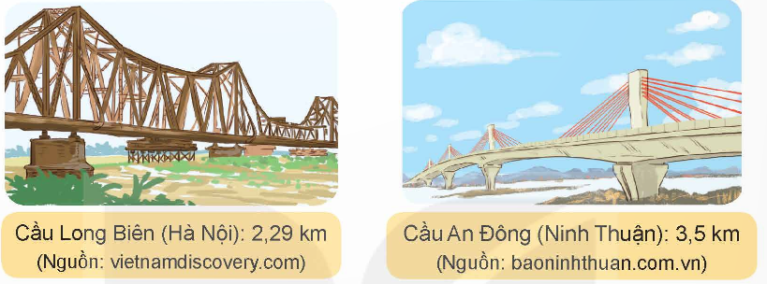    - GV yêu cầu HS quan sát hình ảnh ba cây cầu, cho biết những gì thấy được.  + Bạn nữ nói gì?  + Rô – bốt nói gì?  GV chốt, giới thiệu bài: Vậy, để so sánh hai số thập phân, ta làm như thế nào? Bài học hôm nay, Chúng ta sẽ tìm hiểu cách so sánh các số thập phân “Bài 11: So sánh các số thập phân”.  - GV cho HS nêu cách so sánh.  - GV hướng dẫn cho HS nắm cách so sánh.  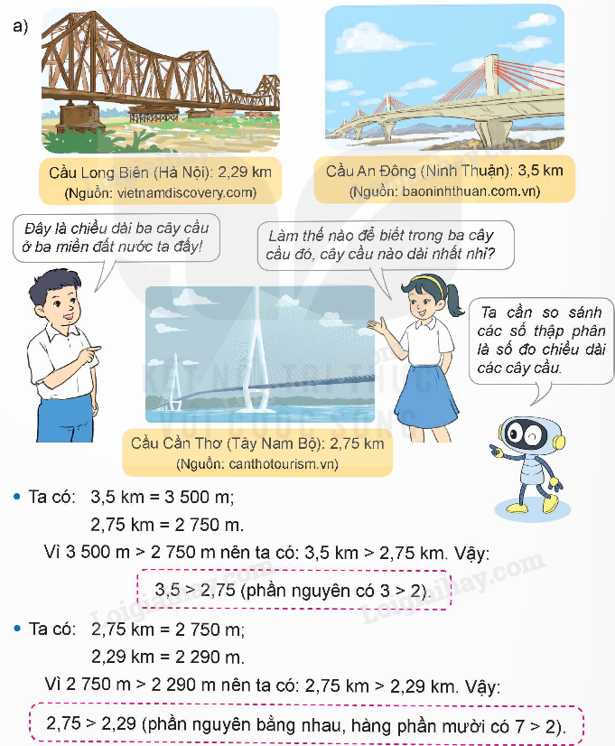 |  |  | - HS quan sát tranh và cùng nhau nêu tình huống:  + Cầu Long Biên (Hà Nội) dài 2,29 km.  Cầu An Đông (Ninh Thuận) dài: 3,5 km.  Cầu Cần Thơ (Tây Nam Bộ) dài: 2,75 km.  + Bạn nữ nói “Làm thế nào để biết trong ba cây cầu đó, cây cầu nào dài nhất?”  + Rô – bốt nói: “Ta cần so sánh các số thập phân là số đo chiều dài của các cây cầu”  - HS nghe.  + Đổi độ dài cây cầu về đơn vị m rồi so sanh như số tự nhiên.  - HS lắng nghe.
- GV cho HS nêu lại cách so sánh hai số thập phân.  - GV nhận xét, chốt quy tắc:  Muốn so sánh hai số thập phân, ta có thể làm như sau:  + Nếu phần nguyên của hai số đó khác nhau thì số thập phân nào có phần nguyên lớn hơn thì số đó lớn hơn.  + Nếu phần nguyên của hai số đó bằng nhau thì so sánh phần thập phân, lần lượt từ hàng phần mười, hàng phần trăm, hàng phần nghìn,.... đến một hàng nào đó, số thập phân có chữ số ở hàng tương ứng lớn hơn thì số đó lớn hơn.  + Nếu phần nguyên và phần thập phân của hai số thập phân bằng nhau thì hai số đó bằng nhau. |  |  | _{- HS nêu}  _{- 2-3 HS nhắc lại quy tắc}
3. Hoạt động luyện tập
- Mục tiêu:
+ HS biết được cách so sánh và so sánh được các số thập phân.
- Cách tiến hành:
Bài 1. So sánh hai số thập phân  a) 37,29 và 36,92 c) 89,215 và 89,215 b) 135,74 và 135,75 c) 89,215 và 89,215  - GV yêu cầu HS đọc đề bài.  - GV mời HS làm việc cá nhân.  - GV mời HS báo cáo kết quả và nêu cách làm.  - Mời các HS khác nhận xét, bổ sung.  - GV nhận xét tuyên dương (sửa sai) | - HS đọc đề bài, cả lớp theo dõi..  - HS làm việc cá nhân  a) 37,29 và 36,92  So sánh phần nguyên: 37 > 36 nên 37,29 > 36,92  b) 135,74 và 135,75  So sánh phần nguyên: 135 = 135  So sánh phần thập phân:  + Hàng phần mười: 7 = 7  + Hàng phần trăm: 4 < 5  Vậy 135,74 < 135,75  c) 89,215 và 89,215  So sánh phần nguyên: 89 = 89  So sánh phần thập phân:  + Hàng phần mười: 2 = 2  + Hàng phần trăm: 1 = 1  + Hàng phần nghìn: 5 = 5  Vậy 89,215 = 89, 215  - HS khác nhận xét, bổ sung.  - Lắng nghe, (sửa sai nếu có)
Bài 2. Sắp xếp các số 3,604; 2,875, 2,857; 3,106 theo thứ tự từ bé đến lớn.  - GV mời HS đọc yêu cầu bài.  - GV mời HS làm bài tập cá nhân vào vở.  - Cho HS nêu cách thực hiện.  - GV chấm bài, đánh giá, nhận xét và tuyên dương. | - 1 HS đọc yêu cầu bài, cả lớp theo dõi  - HS làm bài tập cá nhân vào vở.  2,857; 2,875; 3,106; 3,604  So sánh phần nguyên: 2 < 3  - So sánh các số: 2,875 và 2,857  + So sánh phần nguyên: 2 = 2  + So sánh phần thập phân:  • Hàng phần mười: 8 = 8  • Hàng phần trăm: 5 < 7  Vậy: 2,857 < 2,875  - So sánh các số: 3,604 và 3,106  + So sánh phần nguyên: 3 = 3  + So sánh phần thập phân:  • Hàng phần mười: 1 < 6  Vậy: 3,106 < 3,604  Vậy sắp xếp các số 3,604; 2,875, 2,857; 3,106 theo thứ tự từ bé đến lớn là:  2,857; 2,875; 3,106; 3,604  - HS lắng nghe, rút kinh nghiệm
3. Vận dụng trải nghiệm.
- Mục tiêu:
+ Củng cố những kiến thức đã học trong tiết học để học sinh khắc sâu nội dung.
+ Vận dụng kiến thức đã học vào thực tiễn. Qua đó HS có cơ hội phát triển năng lực lập luận, tư duy toán học và năng lực giao tiếp toán học.
+ Tạo không khí vui vẻ, hào hứng, lưu luyến sau khi học sinh bài học.
- Cách tiến hành:
Bài 4: Chọn câu trả lời đúng.  Trong ba chiếc cân như hình dưới đây, có một chiếc cân bị sai. Cân bị sai đó ở hình nào?  A. Hình 1  B. Hình 2  C. Hình 3  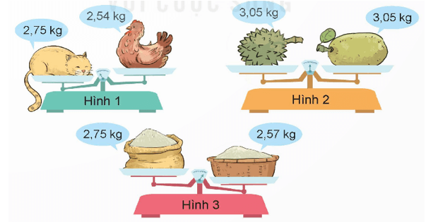  - GV mời 1 HS đọc yêu cầu bài.  - GV cho HS suy nghĩ.  - GV gọi HS trả lời, nêu cách làm.  - GV gọi HS nhận xét, bổ sung.  - GV nhận xét, tuyên dương.  - GV nhận xét tiết học, dặn dò bài về nhà. |  | - HS lắng nghe trò chơi.  - Các nhóm lắng nghe luật chơi.  - 1 HS đọc yêu cầu.  - Lớp làm việc cá nhân.  - HS trả lời:  Hình 3:  Ta có 2, 75 kg > 2,57 kg nhưng đĩa cân ở bên phải thấp hơn đĩa cân bên trái.  Vậy chiếc cân ở hình 3 sai.  Chọn đáp án C
IV. ĐIỀU CHỈNH SAU BÀI DẠY:

TUẦN 5: CHỦ ĐỀ 2: SỐ THẬP PHÂN
Bài 11: SO SÁNH SỐ THẬP PHÂN (T2)

I. YÊU CẦU CẦN ĐẠT:
1. Năng lực đặc thù:
- HS nhận biết được số thập phân bằng nhau; so sánh được số thập phân và vận dụng được việc so sánh số thập phân để giải quyết một số tính huống thực tế.
- HS vận dụng được việc nhận biết hàng của số thập phân; đọc, viết được số thập
- HS có cơ hội phát triển năng lực tư duy toán học và năng lực giao tiếp toán học.
2. Năng lực chung.
- Năng lực tự chủ, tự học: Chủ động tích cực tìm hiểu và viết được số thập phân bằng nhau; so sánh được số thập phân.
- Năng lực giải quyết vấn đề và sáng tạo: Biết vận dụng được việc so sánh số thập phân để giải quyết một số tính huống thực tế.
- Năng lực giao tiếp và hợp tác: Có thói quen trao đổi, thảo luận cùng nhau hoàn thành nhiệm vụ dưới sự hướng dẫn của giáo viên.

3. Phẩm chất.
- Phẩm chất chăm chỉ: Ham học hỏi tìm tòi để hoàn thành tốt nội dung học tập.
- Phẩm chất trách nhiệm: Có ý thức trách nhiệm với lớp, tôn trọng tập thể.
II. ĐỒ DÙNG DẠY HỌC
- SGK và các thiết bị, học liệu và đồ dùng phục vụ cho tiết dạy.
III. HOẠT ĐỘNG DẠY HỌC

Hoạt động của giáo viên | Hoạt động của học sinh
1. Khởi động:
- Mục tiêu:
+ Tạo không khí vui vẻ, phấn khởi trước giờ học.
+ Thông qua khởi động, giáo viên dẫn dắt bài mới hấp dẫn để thu hút học sinh tập trung.
- Cách tiến hành:
- GV tổ chức trò chơi để khởi động bài học.  So sánh hai số thập phân  a) 53,29 và 53,92 c) 25,219 và 25,219 b) 47,74 và 39,75  - GV nhận xét, tuyên dương.  - GV dẫn dắt vào bài mới | - HS tham gia trò chơi  a) 53,29 < 53,92  b) 47,74 > 39,75  c) 25,219 = 25,219  - HS lắng nghe.
2. Hoạt động thực hành
- Mục tiêu:
+ HS biết được số thập phân bằng nhau; so sánh được số thập phân và vận dụng được việc so sánh số thập phân để giải quyết một số tính huống thực tế.
- Cách tiến hành:
Bài 1. Chọn số thập phân thích hợp với cách đọc số thập phân đó.  a) Số thập phân bằng nhau  - GV hướng dẫn HS tìm hiểu về số thập phân bằng nhau theo gợi ý a.  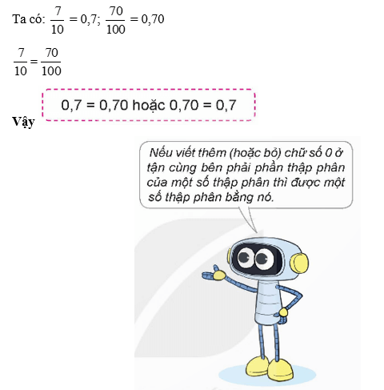  - GV mời 1 HS đọc yêu cầu bài.  - GV mời lớp làm việc chung: Quan sát bài 1, đọc số liệu nối cho chính xác  b) Tìm chữ số thích hợp.  ??  13,7 = 13,7  ??  8,6100 = 8,6  ??  21,4050 = 21,40  - GV hướng dẫn: Nếu một số thập phân có chữ số 0 ở tận cùng bên phải phần thập phân thì khi bỏ chữ số 0 đó đi, ta được một số thập phân bằng nó.  - GV mời HS trả lời.  - GV nhận xét, tuyên dương. | - HS lắng nghe.  - HS đọc lại cách tìm số thập phân bằng nhau.  - HS trả lời  13,7 = 13,70  8,6100 = 8,61  21,4050 = 21,405
Bài 2.  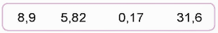  a) Thêm các chữ số 0 vào bên phải phần thập phân của mỗi số sau để phần thập phân của các số đó đều có ba chữ số.  b) Bỏ các chữ số 0 ở tận cùng bên phải phần thập phân của mỗi số sau để phần thập phân của các số đó viết dưới dạng gọn hơn (nếu có thể).  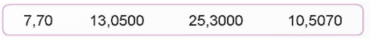  - GV mời 1 HS đọc yêu cầu bài.  - GV hướng dẫn HS: Nếu viết thêm (hoặc bỏ) chữ số 0 ở tận cùng bên phải phần thập phân của một số thập phân thì được một số thập phân bằng nó.  - GV mời HS làm việc nhóm đôi, thực hiện yêu cầu bài tập.  - GV mời đại diện các nhóm trả lời.  - GV mời các nhóm khác nhận xét, bổ sung.  - GV nhận xét, tuyên dương. | - 1 HS đọc yêu cầu bài, cả lớp lắng nghe.  - Đại diện các nhóm trả lời.  a) 8,900 ; 5,820 ; 0,170 ; 31,600  b) 7,7 ; 13,05; 25,3 ; 10,507  - Các nhóm khác nhận xét, bổ sung.  - HS lắng nghe, sửa sai (nếu có).
Bài 3. Số?  Ba bạn Mị, Núi, Páo đi kiểm tra sức khỏe. Mỗi bạn có cân nặng là một trong các số đo: 31,9 kg; 32,5 kg; 34,7kg. Biết bạn Núi nặng nhất, bạn Páo nhẹ nhất. Hỏi mỗi bạn cân nặng bao nhiêu ki-lô-gam?  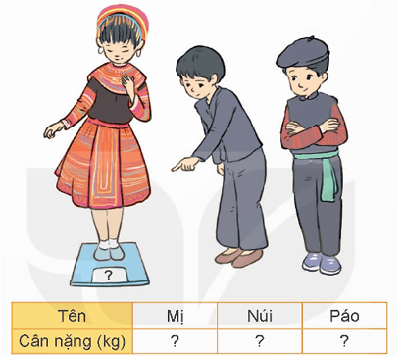  - GV mời 1 HS đọc yêu cầu bài.  - GV gọi HS đọc yêu cầu.  - GV mời lớp làm việc cá nhân, thực hiện theo yêu cầu.  - GV mời HS trả lời.  - GV cho HS nêu cách làm.  - GV HS khác nhận xét, bổ sung.  - GV nhận xét, tuyên dương. | - 1 HS đọc yêu cầu bài, cả lớp lắng nghe.  - Lớp làm việc cá nhân, thực hiện theo yêu cầu.  - HS trình bày.  Tên Mị Núi Páo  Cân nặng (kg) 32,5 kg 34,7 kg 31,9 kg  Ta có: 31,9 kg < 32,5 kg < 34,7 kg (Phân nguyên có 31 < 32 < 34)  nên Núi 34,7 kg; Páo 31,9 kg; còn lại Mị 32,5 kg  - HS nhận xét, bổ sung.  - Lắng nghe, sửa sai (nếu có)
3. Vận dụng trải nghiệm.
- Mục tiêu:
+ Củng cố những kiến thức đã học trong tiết học để học sinh khắc sâu nội dung.
+ Vận dụng kiến thức đã học vào thực tiễn. Qua đó HS có cơ hội phát triển năng lực lập luận, tư duy toán học và năng lực giao tiếp toán học.
+ Tạo không khí vui vẻ, hào hứng, lưu luyến sau khi học sinh bài học.
- Cách tiến hành:
Bài 4. Chọn câu trả lời đúng  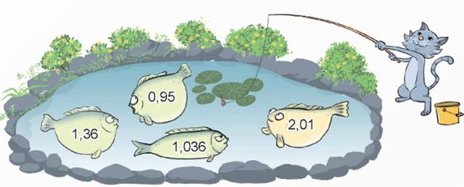  Chú mèo câu được con cá có ghi số thập phân lớn hơn 1,036 và bé hơn 2.  Con cá mà chú mèo câu được ghi số nào?  A. 1, 036 B. 0,95 C. 1,36 D. 2,01  - GV mời 1 HS đọc yêu cầu bài.  - GV cho HS suy nghĩ.  - GV gọi HS trả lời, nêu cách làm.  - GV gọi HS nhận xét, bổ sung.  - GV nhận xét, tuyên dương.  - GV nhận xét tiết học, dặn dò bài về nhà. | - 1 HS đọc yêu cầu.  - Lớp làm việc cá nhân.  - HS trả lời:  Hình 3:  Ta có 1,306 = 1,306  0,95 < 1,306  1,36 > 1,306 và 1,36 < 2  2,01 > 2  Vậy con cá mà chú mèo câu được là con cá có số 1,36.  Chọn đáp án C
IV. ĐIỀU CHỈNH SAU BÀI DẠY
TUẦN 5: CHỦ ĐỀ 2: SỐ THẬP PHÂN
Bài 12: VIẾT SỐ ĐO ĐẠI LƯỢNG DƯỚI DẠNG SỐ THẬP PHÂN (T1)

I. YÊU CẦU CẦN ĐẠT:
1. Năng lực đặc thù:
- HS viết được số đo độ dài, khối lượng dưới dạng số thập phân.
- HS vận dụng được số đo độ dài, khối lượng dưới dạng số thập phân để giải quyết một số tình huống thực tế.
- HS có cơ hội phát triển năng lực tư duy toán học và năng lực giao tiếp toán học.
2. Năng lực chung.
- Năng lực tự chủ, tự học: Chủ động tích cực tìm hiểu cách viết số đo độ dài, khối lượng dưới dạng số thập phân
- Năng lực giải quyết vấn đề và sáng tạo: Biết vận dụng được cách viết số đo độ dài, khối lượng dưới dạng số thập phân để giải quyết một số tình huống thực tế.
- Năng lực giao tiếp và hợp tác: Có thói quen trao đổi, thảo luận cùng nhau hoàn thành nhiệm vụ dưới sự hướng dẫn của giáo viên.

3. Phẩm chất.
- Phẩm chất chăm chỉ: Ham học hỏi tìm tòi để hoàn thành tốt nội dung học tập.
- Phẩm chất trách nhiệm: Có ý thức trách nhiệm với lớp, tôn trọng tập thể.
II. ĐỒ DÙNG DẠY HỌC
- SGK và các thiết bị, học liệu và đồ dùng phục vụ cho tiết dạy.
III. HOẠT ĐỘNG DẠY HỌC

Hoạt động của giáo viên |  |  |  | Hoạt động của học sinh
1. Khởi động:
- Mục tiêu:
+ Tạo không khí vui vẻ, phấn khởi trước giờ học.
+ Thông qua khởi động, giáo viên dẫn dắt bài mới hấp dẫn để thu hút học sinh tập trung.
- Cách tiến hành:
- GV tổ chức trò chơi để khởi động bài học.  - GV tổ chức cho HS chơi trò chơi “Hỏi nhanh – Đáp gọn”.  + Cách chơi: GV nêu câu hỏi, HS chú ý lắng nghe, suy nghĩ và trả lời ngắn gọn. HS nào trả lời được đúng nhiều câu hỏi hơn, HS đó chiến thắng.  + Em hãy nhắc lại các đại lượng đo độ dài đã học.  + Em hãy nhắc lại các đại lượng đo khối lượng đã học.  - GV nhận xét, tuyên dương.  - GV dẫn dắt vào bài mới |  |  |  | - HS tham gia trò chơi  + gam, ki – lô - gam, yến, tạ, tấn,..  + mi – li – mét, xăng – ti – mét, đề – xi – mét, mét, ki – lô – mét,...  - HS lắng nghe.
2. Khám phá:
- Mục tiêu:
+ Viết được số đo độ dài, khối lượng dưới dạng số thập phân
+ HS vận dụng viết được số đo độ dài, khối lượng dưới dạng số thập phân trong một số tình huống thực tế.
- Cách tiến hành:
- GV chiếu hình ảnh Khởi động cho HS quan sát, đọc bóng nói và trả lời câu hỏi sau:  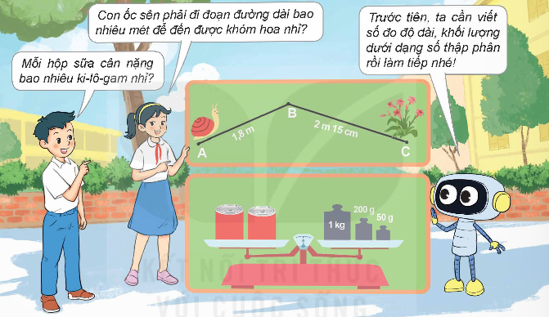  - GV nêu câu hỏi:  + Bạn nữ nói gì?  + Bạn nam nói gì?  + Để biết con ốc sên phải đi đoạn đường dài bao nhiêu mét, ta làm như thế nào?  + Để biết mỗi hộp sữa nặng bao nhiêu ki – lô – gam, ta phải làm như thế nào?  - GV dẫn dắt HS vào bài học: Bài học hôm nay, cô trò mình sẽ tìm hiểu cách viết số đo đại lượng dưới dạng số thập phân “Bài 12: Viết số đo đại lượng dưới dạng số thập phân”.  Ví dụ 1:  • 2 m 15 cm = ? m  - GV cho HS nêu cách làm.  - GV hướng dẫn cách ngắn gọn dễ hiểu.  2m ta giữ nguyên  nên  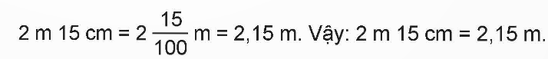  • 1 kg 250 g = ? kg  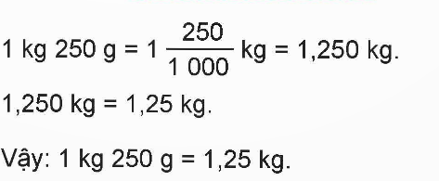  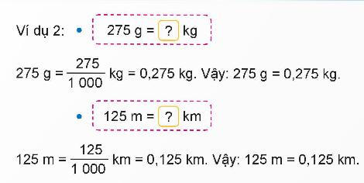  Ví dụ 2: |  |  | - HS quan sát tranh và cùng nhau nêu tình huống:  + Bạn nữ nói “Con ốc sên phải đi đoạn đường dài bao nhiêu mét để đến được khóm hoa?”  + Bạn nam nói: “Mỗi hộp sữa cân nặng bao nhiêu ki – lô – gam?”  + Để biết con ốc sên phải đi đoạn đường dài bao nhiêu mét, ta cần viết số đo độ dài dưới dạng số thập phân.  + Để biết mỗi hộp sữa nặng bao nhiêu ki – lô – gam, ta cần viết số đo khối lượng dưới dạng phân số thập phân.  + Chúng ta đổi 2m 15cm = 215cm sau đó đổi 215cm = 2,15 m  - HS nghe.  - HS lắng nghe.
- GV cho HS nêu lại cách so sánh hai số thập phân.  - GV nhận xét. |  |  | - HS nêu: Dựa vào mối liên hệ giữa đơn vị để viết các số đo dưới dạng hỗn số có chứa phân số thập phân, sau đó viết dưới dạng số thập phân.
3. Hoạt động luyện tập
- Mục tiêu:
+ HS viết được số đo độ dài, khối lượng dưới dạng số thập phân.
- Cách tiến hành:
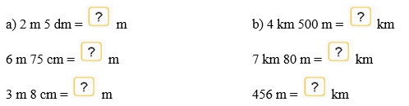  Bài 1. Tìm số thập phân thích hợp.  - GV yêu cầu HS đọc đề bài.  - GV mời HS làm việc cá nhân.  - GV mời HS báo cáo kết quả.  - Mời các HS khác nhận xét, bổ sung.  - GV nhận xét tuyên dương (sửa sai) | - HS đọc đề bài, cả lớp theo dõi..  - HS làm việc cá nhân  a) 2 m 5 dm = 2,5 m  6 m 75 cm = 6,75 m  3 m 8 cm = 3,08 m  b) 4 km 500 m = 4,5 km  7 km 80 m = 7,08 km  456 m = = 0,456 km  - HS khác nhận xét, bổ sung.  - Lắng nghe, (sửa sai nếu có)
Bài 2. Tìm số thập phân thích hợp.  a) 3 kg 725 g = ? kg 560 g = ? kg 8 kg 75 g = ? kg  b) 1 tấn 5 tạ = ? tấn 1 450 kg = ? tấn 2 tấn 325 kg = ? tấn  - GV mời HS đọc yêu cầu bài.  - GV mời HS làm bài tập cá nhân vào vở.  - Cho HS nêu cách thực hiện.  - GV chấm bài, đánh giá, nhận xét và tuyên dương. | - 1 HS đọc yêu cầu bài, cả lớp theo dõi  - HS làm bài tập cá nhân vào vở.  a) 3 kg 725 g = 3,725 kg  8 kg 75 g = 8,075 kg  560 g = = 0,56 kg  b) 1 tấn 5 tạ = 1,5 tấn  2 tấn 325 kg = 2,235 tấn  1 450 kg = 1,45 tấn  - HS lắng nghe, rút kinh nghiệm
3. Vận dụng trải nghiệm.
- Mục tiêu:
+ Củng cố những kiến thức đã học trong tiết học để học sinh khắc sâu nội dung.
+ Vận dụng kiến thức đã học vào thực tiễn. Qua đó HS có cơ hội phát triển năng lực lập luận, tư duy toán học và năng lực giao tiếp toán học.
+ Tạo không khí vui vẻ, hào hứng, lưu luyến sau khi học sinh bài học.
- Cách tiến hành:
Bài 3: a) Tìm số thập phân thích hợp.  1 km 75 m = km  b) Đ, S?  Đoạn đường nào dài hơn?  • Đoạn đường AB  • Đoạn đường AC  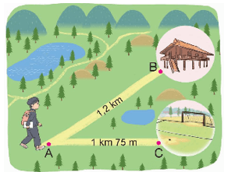  - GV mời 1 HS đọc yêu cầu bài.  - GV cho HS suy nghĩ.  - GV gọi HS trả lời, nêu cách làm.  - GV gọi HS nhận xét, bổ sung.  - GV nhận xét, tuyên dương.  - GV nhận xét tiết học, dặn dò bài về nhà. |  | - 1 HS đọc yêu cầu.  - Lớp làm việc cá nhân.  - HS trả lời:  a) 1 km 75 m = 1,075 km  b) Ta có: 1,075 km < 1,2 km. Vậy đoạn đường AB dài hơn.  Ta điền như sau:  • Đoạn đường AB Đ  • Đoạn đường AC S
IV. ĐIỀU CHỈNH SAU BÀI DẠY:

